Comunicato Stampa

Il Comprensorio della Riviera dell'Outdoor con il Club di prodotto della ricettività era presente con uno stand alla 3° Fiera Internezionale della Vacanza che si è svolta in Svizzera, a Lugano .

Erano presenti circa 200 espositori istituzionali e privati provenienti dal continente europeo e dal continente africano; molti i visitatori svizzeri, italiani ed europei, che hanno affollato la fiera durante i 4 giorni di esposizione al pubblico. Due giorni sono stati dedicati al work shop con le agenzie turistiche che hanno stabilito contatti con gli espositori.

La Liguria era presente con lo stand della Regione e con il comprensorio dei 23 Comuni savonesi della Riviera dell'Outdoor e del Benessere, con il comprensorio delle 5 Terre oltre che con alcuni alberghi tra cui il Royal e l'Aquamarina SPA di Spotorno.

Spotorno è stato promosso sia nello stand della Regione Liguria e sia in quello della Riviera dell'Outdoor essendo anche, di quest'ultimo, comune capofila del progetto insieme a Finale Ligure, Pietra Ligure, la Provincia di Savona e il Comune di Calizzano per l’entroterra.

Molti gli albergatori che hanno aderito al comprensorio della Riviera dell'Outdoor e del Benessere indirizzando la propria struttura all'accoglienza degli appassionati degli sport fuori porta, appunto. Mountain Bike, parapendio, diving, vela sono tra le attività che muovono un turismo di qualità che apprezza le bellezze naturalistiche della nostra costa e del nostro entroterra, sospingendo un nuovo legame fra turista, territorio e attività di accoglienza.

Si tratta di ampliare la visibilità della nostra Regione e del nostro Comprensorio con iniziative che spingano anche verso un turismo ambientale e che coinvolgano le istituzioni ad investire sul questo patrimonio quale risorsa primaria della Regione Liguria.

Così come è altrettanto importante investire in risorse di tipo produttivo e destinate a migliorare i servizi di accoglienza turistica come nel caso del nuovo centro di Talassoterapia di Spotorno, il cui progetto è in fase di approvazione urbanistica, votato al wellness, al relax ed al benessere del corpo, che si integrerà nel circuito dell'accoglienza del Comprensorio della Riviera dell'Outdoor e del Benessere creando nuove occasioni per il mercato turistico oltre ad accogliere risorse umane per l'attività di gestione.
Franco Riccobene
Assessore alle politiche attive del lavoro
del Comune di Spotorno

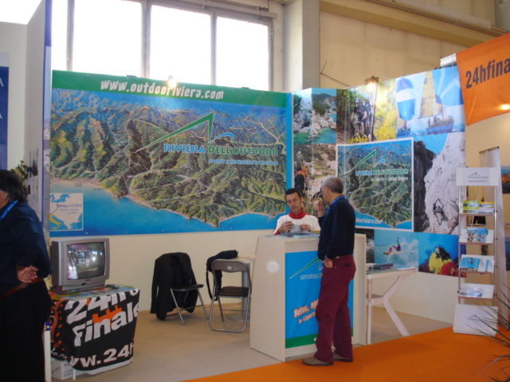
foto dello Stand del Comprensorio della Riviera dell'Outdoor

